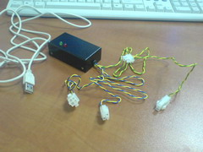

Сторожевой таймер ОСМП-1

Имеет 4 разъёма для подключения к системному блоку терминала ОСМП.

Разъёмы, вид сзади:

- Питание 12V от системника (папа)

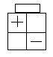

- Питание модема 12V (мама)

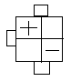

- Перезагрузка терминала с ключа (мама) (полярность без разницы)

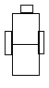

- На мат. плату на reset (папа) (лучше вообще не подключать, если слабый сигнал GPRS, чтобы терминал все время не перезапускался)

